MENGINPUT DETAIL PERSEDIAAN KE DALAM APLIKASI SAKTI

https://sakti.kemenkeu.go.id/
Wawan
Nama pengguna : opr_662897_197608282009011010
NIK : 3175072808760013
Kata sandi : Buskipm123

Menu untuk cetak laporan rincian persediaan
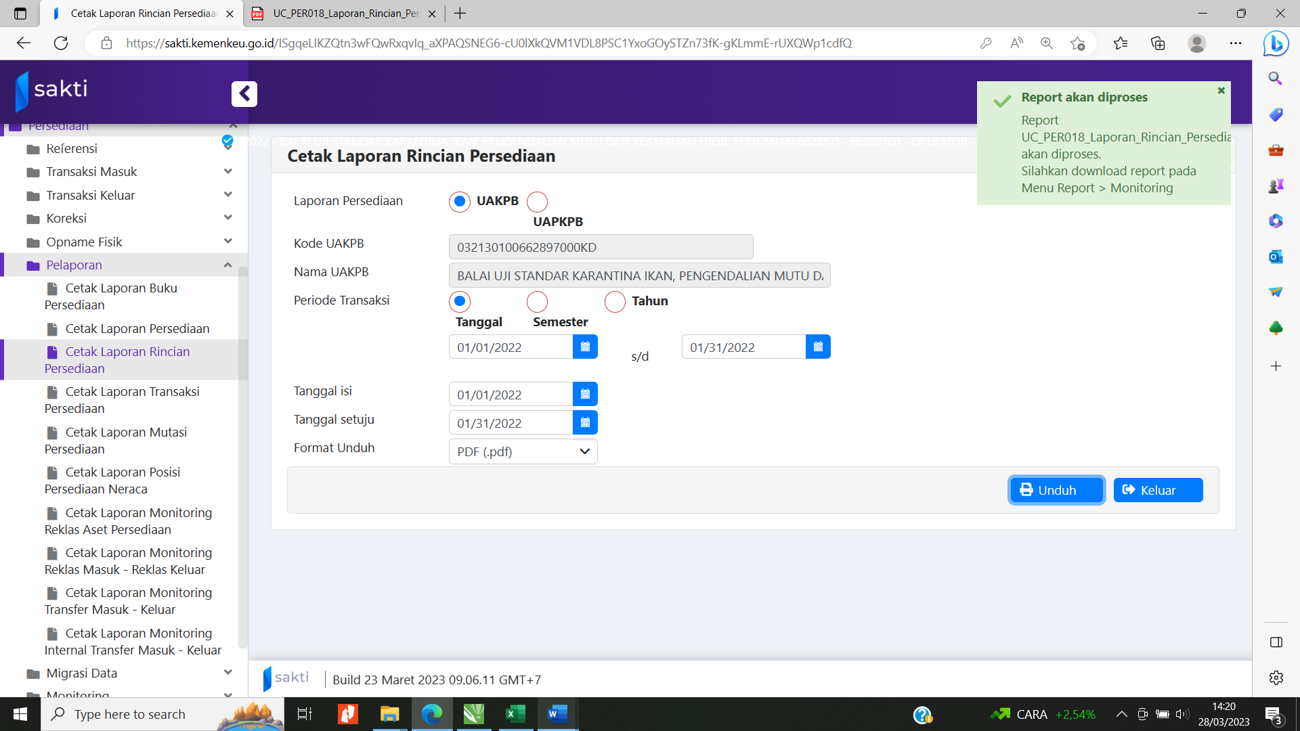

Menu untuk mendownload hasil dari cetak laporan rincian persediaan
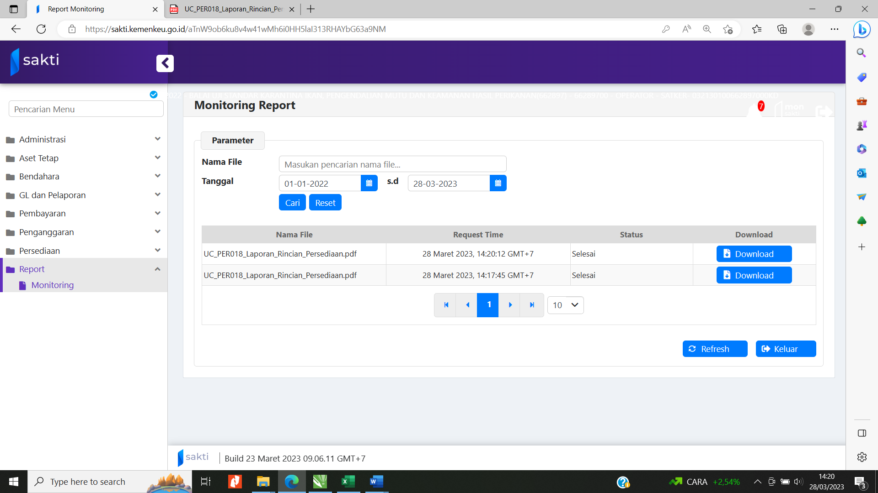
Hasil download hasil dari cetak laporan rincian persediaan
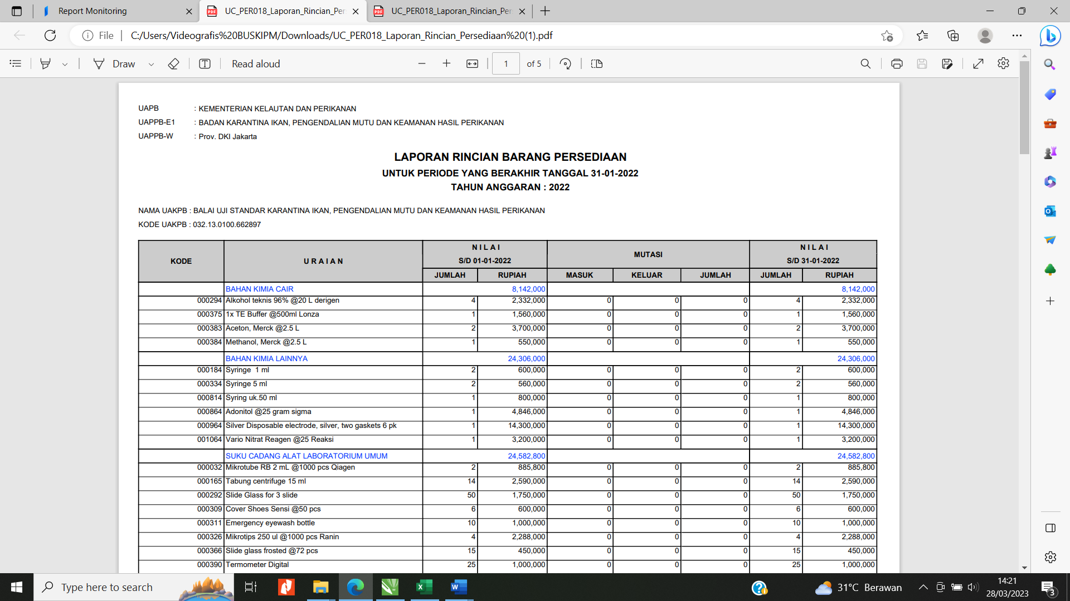

Menu untuk cetak laporan transaksi persediaan
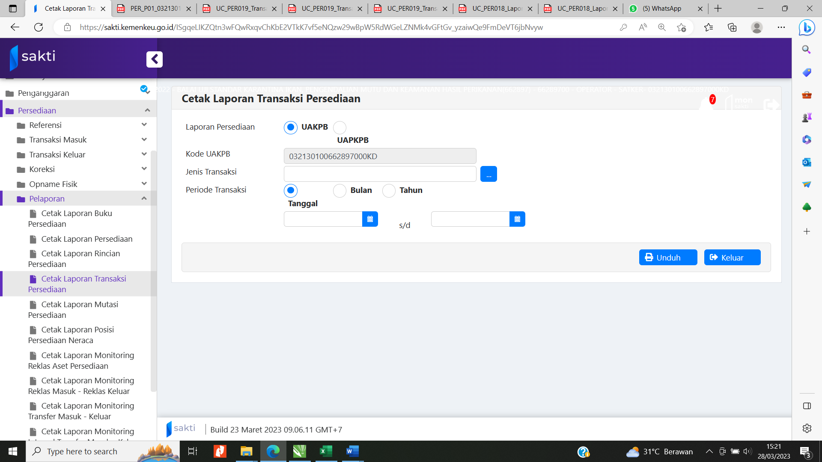
Pilih menu:
Kode M02 : Pembelian
Kode K01 : Habis pakai
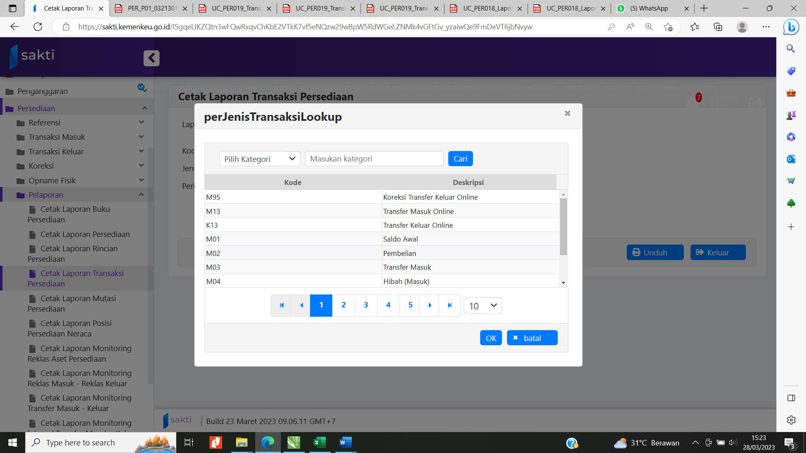

Hasil download dari daftar transaksi persediaan
